課題六 艱苦奮勇的抗日戰爭
設題目的：認識抗日戰爭期間，與香港有關的歷史事件發生次序。

閱讀以下文章，以下抗日戰爭期間與香港有關歷史事件，分別在哪一年發生？
在空格內填寫代表字母。(可填多於一項)

網頁：日本侵佔與英治重臨概覽
網址：https://chiculture.org.hk/tc/photo-story/3045

- 東江縱隊港九獨立大隊成立 B. 日英兩軍在黃泥涌峽激戰
C. 英軍投降，香港淪陷 D. 秘密大營救行動在香港救出多人
E. 港九大隊海上游擊隊擊沉3艘 日船 F. 英軍從日軍手上接收香港
G. 日軍先後佔領九龍半島和香港島 H. 美軍戰機大舉轟炸香港
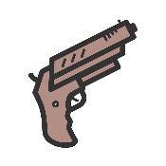
I. 日佔政府規定只准使用軍票 J. 田中久一接任香港總督
F、H、J
E
I
A、D
B、C、G
1945年
1944年
1943年
1942年
1941年

